

**Қарағанды облысы әкімдігінің 2015 жылғы 23 маусымдағы "Техникалық және кәсіптік білім беру саласында көрсетілетін мемлекеттік қызметтер регламенттерін бекіту туралы" № 34/19 қаулысына өзгеріс енгізу туралы**

***Күшін жойған***

Қарағанды облысы әкімдігінің 2016 жылғы 17 мамырдағы № 33/02 қаулысы. Қарағанды облысының Әділет департаментінде 2016 жылғы 28 маусымда № 3877 болып тіркелді. Күші жойылды - Қарағанды облысының әкімдігінің 2020 жылғы 26 наурыздағы № 18/01 қаулысымен

      Ескерту. Күші жойылды - Қарағанды облысының әкімдігінің 26.03.2020 № 18/01 (алғашқы ресми жарияланған күннен кейін күнтізбелік он күн өткен соң қолданысқа енгізіледі) қаулысымен.

      Қазақстан Республикасының 2013 жылғы 15 сәуірдегі "Мемлекеттік көрсетілетін қызметтер туралы" Заңына, Қазақстан Республикасы Білім және ғылым министрінің 2016 жылғы 22 қаңтардағы "Техникалық және кәсіптік білім беру жүйесінде көрсетілетін мемлекеттік қызмет стандарттарын бекіту туралы" Қазақстан Республикасы Білім және ғылым Министрінің 2015 жылғы 14 сәуірдегі № 200 бұйрығына өзгеріс енгізу туралы" № 63 (Нормативтік құқықтық актілерді мемлекеттік тіркеу тізілімінде № 13356 болып тіркелген) бұйрығына сәйкес, Қарағанды облысының әкімдігі **ҚАУЛЫ ЕТЕДІ**:

      1. Қарағанды облысы әкімдігінің 2015 жылғы 23 маусымдағы "Техникалық және кәсіптік білім беру саласында көрсетілетін мемлекеттік қызметтер регламенттерін бекіту туралы" № 34/19 қаулысына (Нормативтік құқықтық актілерді мемлекеттік тіркеу тізілімінде № 3356 болып тіркелген, 2015 жылғы 12 тамызда "Әділет" ақпараттық-құқықтық жүйесінде, 2015 жылғы 13 тамызда № 128 (22 013) "Орталық Қазақстан" және 2015 жылғы 13 тамызда № 113-114 (21864-21865) "Индустриальная Караганда" газеттерінде жарияланған) келесі өзгеріс енгізілсін:

      көрсетілген қаулымен бекітілген "Техникалық және кәсіптік білім туралы құжаттардың телнұсқаларын беру" мемлекеттік көрсетілетін қызмет регламенті жаңа редакцияда жазылсын.

      2. Осы қаулының орындалуын бақылау облыс әкімінің жетекшілік жасайтын орынбасарына жүктелсін.

      3. Осы қаулы алғашқы ресми жарияланған күнінен кейін күнтізбелік он күн өткен соң қолданысқа енгізіледі.

|  |  |
| --- | --- |
| *Қарағанды облысының әкімі* | *Н. Әбдібеков* |

|  |  |
| --- | --- |
|  | Қарағанды облысы әкімдігінің 2016 жылғы 17 мамырдағы № 33/02 қаулысыны қосымша |
|  | Қарағанды облысы әкімдігінің  2015 жылғы 23 маусымдағы № 34/19 қаулысымен бекітілген |

**"Техникалық және кәсіптік білім туралы құжаттардың телнұсқаларын беру" мемлекеттік көрсетілетін қызмет регламенті**

**1. Жалпы ережелер**

      1. "Техникалық және кәсіптік білім туралы құжаттардың телнұсқаларын беру" мемлекеттік көрсетілетін қызметті берушілер (бұдан әрі - көрсетілетін қызметті беруші).

      Өтініштер қабылдау және мемлекеттік қызмет көрсету нәтижелерін беру:

      1) көрсетілетін қызметті берушінің кеңсесінде;

      2) "Азаматтарға арналған үкімет" мемлекеттік корпорациясы" коммерциялық емес акционерлік қоғамы" арқылы (бұдан әрі – Мемлекеттік корпорация) арқылы жүзеге асырылады.

      2. Мемлекеттік қызметті көрсету нысаны – қағаз түрінде.

      3. Мемлекеттік қызмет көрсету нәтижесі – техникалық және кәсіптік білім туралы құжаттардың телнұсқаларын беру.

      Мемлекеттік қызмет нәтижесін беру нысаны: қағаз түрінде.

**2. Мемлекеттiк қызмет көрсету процесiнде көрсетiлетiн қызметтi берушiнiң құрылымдық бөлімшелерінің (қызметкерлерінің) iс-қимыл тәртiбiн сипаттау**

      4. Мемлекеттiк қызмет көрсету бойынша рәсiмдi (iс-қимылды) бастауға Қазақстан Республикасы Білім және ғылым министрінің 2015 жылғы 14 сәуірдегі № 200 "Техникалық және кәсіптік білім беру саласында көрсетілетін мемлекеттік қызметтер стандарттарын бекіту туралы" бұйрығымен бекітілген "Техникалық және кәсіптік білім туралы құжаттардың телнұсқаларын беру" мемлекеттік көрсетілетін қызметті стандартының (Нормативтік құқықтықтың актісінің мемлекеттік тіркеу тізілімінде № 11220 тіркелген) (бұдан әрі - Стандарт) 1 қосымшасына сәйкес техникалық және кәсіптік оқу орны басшысының атына өтініш, онда білім туралы құжаттың жоғалу мән-жайлары немесе басқа да себептер (тегінің, атының, әкесі атының (бар болса) өзгеруі, жарамсыздығы немесе құжатты толтыру кезіндегі қателер) баяндалады.

      5. Мемлекеттiк қызмет көрсету процесiнiң құрамына кiретiн рәсiмдердің (iс-қимылдардың) мазмұны, орындау мерзімі:

      1-іс-қимыл – оқу бөлімінің қызметкері құжаттарды Стандарттың 9-тармағында қойылған талаптарға сәйкес қабылдап және тіркеп, құжаттарды қабылдағаны туралы қолхат береді, қызмет 15 (он бес) минут ішінде көрсетіледі;

      2-іс-қимыл – құжаттарды басшы қарастырып, жауапты орындаушыға қарастырылған құжаттарды орындауға жібереді, 20 (жиырма) минут ішінде;

      3-іс-қимыл – жауапты орындаушы құжаттарды Стандарттың 9-тармағында қойылған талаптарға сәйкес қарастырып, мемлекеттік қызмет нәтижесін дайындап, басшыға қол қоюға жібереді, 18 (он сегіз) күнтізбелік күн ішінде;

      4-іс-қимыл – нәтижеге басшы қол қойып, оқу бөліміне жібереді, 20 (жиырма) минут ішінде;

      5-іс-қимыл – басшы қол қойған мемлекеттік қызмет нәтижесін көрсетілетін қызмет алушыға беру, 15 (он бес) минут ішінде.

      Мемлекеттік қызмет көрсетілетін қызмет алушы Стандарттың 9-тармағында көрсетілген құжаттар топтамасын тапсырылған сәттен бастап 20 күнтізбелік күн орындалады.

      6. Осы регламенттің 5-тармағындағы мемлекеттік қызмет көрсетудің 1-іс-қимыл нәтижесі басшыға құжаттарды өткізу болып табылады. Басшыға ұсынылған құжаттар топтамасы регламенттің 5-тармағындағы мемлекеттік қызмет көрсетудің 2-іс-қимылын бастауға негіз болады. Регламенттің 5-тармағындағы мемлекеттік қызмет көрсетудің 2-іс-қимыл нәтижесі құжаттарды басшымен қарастыру, қол қойылған құжаттарды қызметкерге беру, атқарылған қызмет регламенттің 5-тармағындағы мемлекеттік қызмет көрсетудің 3-іс-қимылын бастауға негіз болады. Регламенттің 5-тармағындағы мемлекеттік қызмет көрсетудің 3-іс-қимыл нәтижесі қызметкермен құжаттар Стандарттың 9-тармағында қойылған талаптарға сәйкес қарастырылып, регламенттің 5-тармағындағы мемлекеттік қызмет көрсетудің 4-іс-қимылын бастауға негіз болатын жолдама дайындау болып табылады. Регламенттің 5-тармағындағы мемлекеттік қызмет көрсетудің 4-іс-қимыл нәтижесі басшы қол қойған мемлекеттік қызмет көрсетудің нәтижесі регламенттің 5-тармағындағы мемлекеттік қызмет көрсетудің 5-іс-қимылын бастауға негіз болады. Регламенттің 5-тармағындағы мемлекеттік қызмет көрсетудің 5-іс-қимыл нәтижесі басшы қол қойған мемлекеттік қызмет нәтижесін көрсетілетін қызмет алушыға жолдау болып табылады.

**3. Мемлекеттiк қызмет көрсету процесiнде көрсетiлетiн қызмет берушiнiң құрылымдық бөлiмшелерiнiң (қызметкерлерiнiң) өзара iс-қимыл тәртiбiн сипаттау**

      7. Мемлекеттiк көрсетiлетiн қызмет процесiне қатысатын құрылымдық бөлiмшелердiң (қызметкерлердiң) тiзбесi:

      1) оқу бөлімінің қызметкері;

      2) басшы;

      3) жауапты маман.

      8. Мемлекеттiк қызметтi көрсету үшiн қажеттi рәсiмдердiң (iс-қимылдардың) сипаттамасы:

      1) оқу бөлімінің қызметкерімен құжаттарды Стандарттың 9-тармағында қойылған талаптарға сәйкес қабылдау және тіркеу, 15 (он бес) минут ішінде;

      2) басшымен құжаттарды қарастыру, қарастырылған құжаттарды жауапты маманға орындауға жіберу, 20 (жиырма) минут ішінде;

      3) жауапты маманмен құжаттарды Стандарттың 9-тармағында қойылған талаптарға сәйкес қарастыру, мемлекеттік қызмет нәтижесін дайындау, басшыға қол қоюға жіберу, 18 (он сегіз) күнтізбелік күн ішінде;

      4) басшымен қол қойылу, оқу бөліміне жіберу, 20 (жиырма) минут ішінде;

      5) басшы қол қойған мемлекеттік қызмет нәтижесін қызмет алушыға беру, 15 (он бес) минут ішінде .

**4. "Азаматтарға арналған үкімет" мемлекеттік корпорациясымен және (немесе) өзге де көрсетілетін қызметті берушілермен өзара іс-қимыл тәртібін, сондай-ақ мемлекеттік қызмет көрсету процесінде ақпараттық жүйелерді пайдалану тәртібін сипаттау**

      9. Әрбір рәсім (іс-қимыл) көрсетілген Мемлекеттік корпорацияға жүгіну тәртібінің сипаттамасы 1 қосымшаға сәйкес диаграммада келтірілген:

      1) көрсетілетін қызмет алушы мемлекеттік көрсетілетін қызмет Стандарттың 9–тармағында көрсетілген өтінішті және қажетті құжаттарды мемлекеттік корпорация инспекторына тапсырады, мемлекеттік корпорация инспекторы 15 (он бес) минут ішінде құжаттарды қабылдайды және 2 (екі) жұмыс күн ішінде мемлекеттік корпорация жинақтаушы бөліміне көрсетілетін қызмет берушіге жіберу үшін жолдайды;

      2) көрсетілетін қызмет берушінің оқу бөлімінің қызметкері алынған құжаттарды 15 (он бес) минут ішінде тіркейді және көрсетілетін қызмет берушінің басшылығына бұрыштама қоюға жолдайды;

      3) көрсетілетін қызметті берушінің басшылығы 15 (он бес) минут ішінде кіріс құжаттарымен танысады және көрсетілетін қызмет берушінің жауапты маманына жолдайды;

      4) көрсетілетін қызмет берушінің жауапты маманы келіп түскен құжаттарды 16 (он алты) күнтізбелік күн ішінде қарайды, құжаттардың толықтығын тексереді, телнұсқаны дайындайды, басшыға қол қойдырады және телнұсқаны мемлекеттік корпорациядағы қағаз тасушысына береді;

      5) мемлекеттік корпорация инспекторы 15 (он бес) минут ішінде телнұсқаны көрсетілетін қызмет алушыға береді.

      10. Мемлекеттік қызмет көрсету үдерісінде көрсетілетін қызметті берушінің құрылымдық бөлімшелерінің (қызметкерлерінің) рәсімдерінің (іс-қимылдың) өзара әрекеттер реттілігінің толық сипаттамасы осы регламенттің 2 қосымшасына сәйкес бизнес-үдерісінің анықтамалығында көрсетіледі.

|  |  |
| --- | --- |
|  | "Техникалық және кәсіптік білім туралы құжаттардың   телнұсқаларын беру"  мемлекеттік көрсетілетін қызмет регламентіне 1-қосымша |

**Мемлекеттік корпорация арқылы мемлекеттік қызметті көрсету кезінде қатыстырылған ақпараттық жүйелердің функционалдық өзара әрекет диаграммасы, графикалық нысанда**

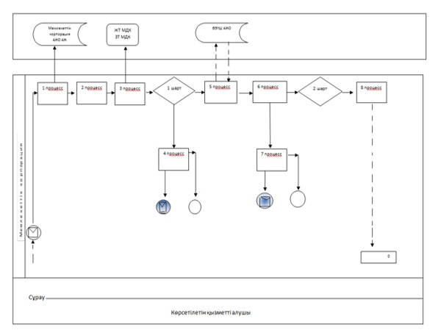

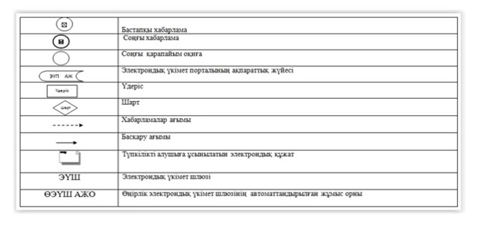

|  |  |
| --- | --- |
|  | "Техникалық және Кәсіптік білім тұралы құжаттардың телнұсқаларын беру" мемлекеттік көрсетілетін қызмет регламентіне 2–қосымша |

**Мемлекеттік корпорацияға жүгінген кезде "Техникалық және кәсіптік білім туралы құжаттардың телнұсқаларын беру" мемлекеттік қызмет көрсетудің бизнес-процестерінің анықтамалығы**

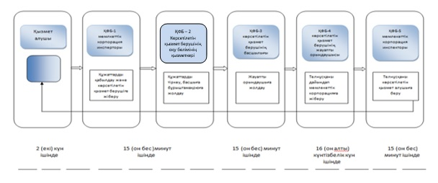

      *ҚФБ - құрылымдық-функционалдық бірлік: көрсетілетін қызметті берушінің құрылымдық бөлімшелерінің (қызметкерлерінің), халыққа қызмет көрсету орталықтарының, "электрондық үкімет" веб-порталының өзара іс-қымылдары;

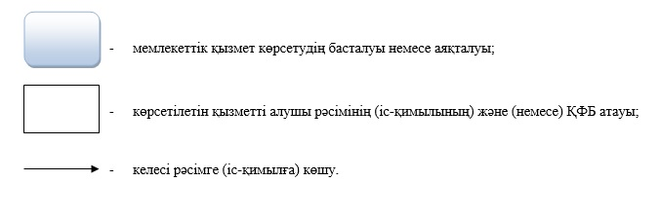

© 2012. Қазақстан Республикасы Әділет министрлігінің «Қазақстан Республикасының Заңнама және құқықтық ақпарат институты» ШЖҚ РМК